ÇOCUĞUMLA NASIL İLETİŞİM KURABİLİRİM?
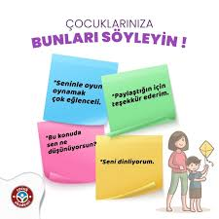

Çocuğumuz, Biz ve İletişim

Çocuğumuzla etkili iletişimin temeli ilk olarak tatlı dil ve güler yüzle atılır. Çocuğumuzla konuşurken ağzımızdan çıkan sözler kadar yüzümüzün aldığı şekil ve beden dilimiz de son derece önemlidir. İletişim kurarken beden dilimizi çocuğumuza uygun hale getirmek, tepeden bakmamak, ulaşılabilir ve yakın olmak, onunla göz kontağı kurmak, iyi bir dinleyici olmak, en önemlisi de samimi ve içten olmak sağlıklı bir iletişimin temel kuralları olarak söylenebilir. Eğer çocuğumuzla sağlıklı bir iletişim kurabiliyorsak, sorunların çözümü kolaylaşır. Eğer çocuğumuzla aramızda sağlıklı bir iletişim yoksa çocuğumuz duygularını içe bastırır ve sorunlar çözülemez bir hal alır.

Çocuklarla iyi iletişim kurmak için öneriler
1. İlgili ve dikkatli olun. Çocuklar, anne babasının ilgisini ve dikkatini onların cevap verip vermemesinden veya cevap veriş şeklinden anlayabilirler. Çocukla olduğunuzu hissettirmek için göz kontağı kurun.
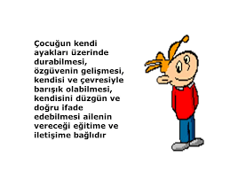
2. Konuşmasını cesaretlendirin. Bazı çocuklar konuşmak için cesaretlendirilmeye ihtiyaç duyarlar. Çocuklar konuşmalarının diğer kişiler için önemli olduğunu hissederlerse düşüncelerini ve hislerini daha kolay paylaşırlar.
3. Sabırla dinleyin. Çocuklar yetişkinlere göre doğru kelimeyi bulmak için daha fazla zaman harcarlar. Bu yüzden, çok zamanınız varmış gibi dinleyin.
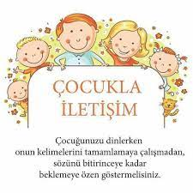

4. Çocuklarınızı duyun. Konuşmalarını bitirmeden çocukların sözünü kesmekten kaçının. Çocuklar söylediklerini bitirmeden ne demek istediklerini anlamak ve onları reddetmek kolaydır.
5. Sözel olmayan mesajlara dikkat edin. Çocukların gönderdiği çoğu mesaj; yüz ifadeleri, duruşları, davranış değişiklikleri vb. olsun sözel olmayan yollardan size iletilir. Çoğunlukla çocukların bir şeyi söyleyiş tarzı, söylediklerinden daha çok şey ifade eder.

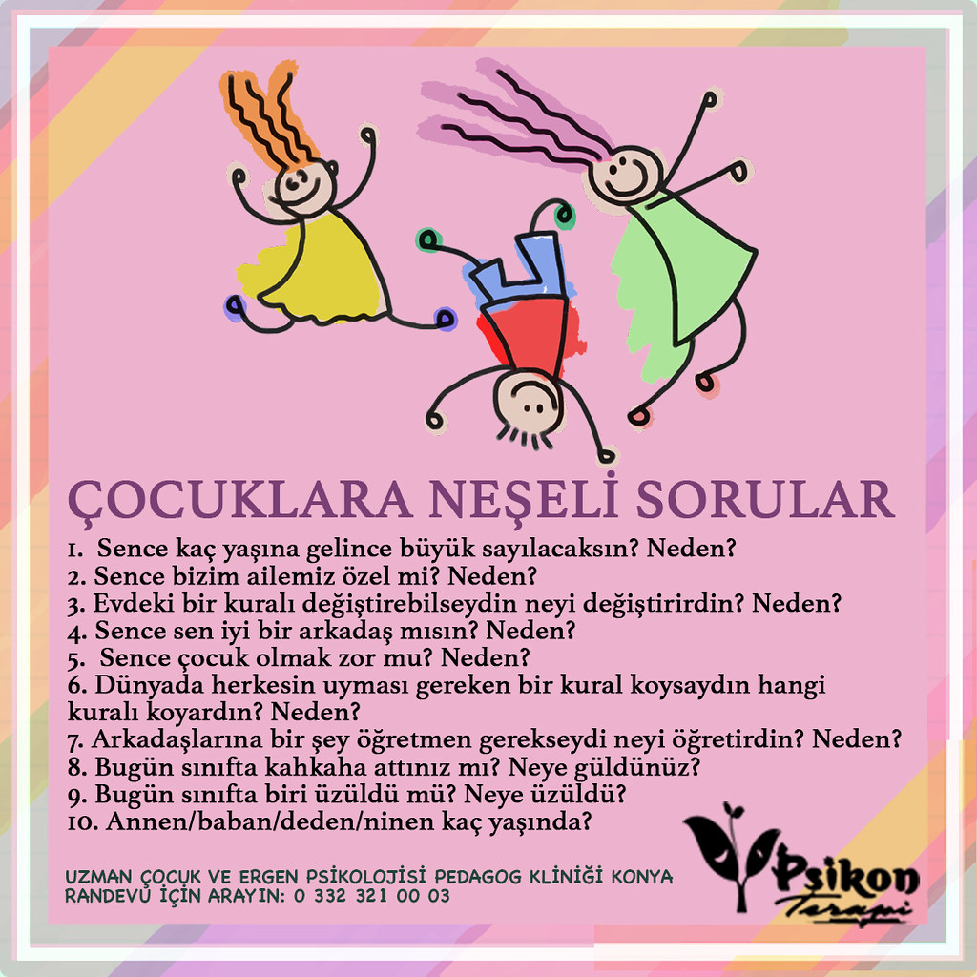
TURNALAR ANAOKULU
REHBERLİK SERVİSİ

